Revista Presei
21 aprilie 2016
Pagina | Publicaţie | Titlu
2 | LIBERTATEA | Mai primim ajutoare sociale? Guvernul schimbă procedurile pentru venitul minim garantat
5 | PUTEREA | Ministrul Muncii, precizări despre indemnizația pentru mame
6 | PUTEREA | Între 2014 și 2016, statul norvegian a finanțat îngrijirea paliativă a peste 1.400 de bucureșteni
8 | ROMÂNIA LIBERĂ | ANSVSA a descoperit nereguli grave la producătorii de lapte. 18 unități, închise definitiv. Alte 22, suspendate
9 | AZI | Protest SANITAS

Libertatea

Mai primim ajutoare sociale? Guvernul schimbă procedurile pentru venitul minim garantat
Mau mulți cititori, fără venituri sau cu venituri foarte mici, ne întreabă dacă este adevărat că s-au schimbat condițiile pentru acordarea ajutoarelor sociale. Libertatea îți spune ce propune Guvernul în acest sens, printr-un proiect de lege înaintat Parlamentului
Într-adevăr, Guvernul a adoptat recent un proiect de lege privind venitul minim de incluziune, prin care propune integrarea tuturor ajutoarelor sociale acordate familiilor si persoanelor singure aflate in dificultate.
Potrivit proiectului de act normativ, venitul minim garantat, alocațiile pentru familiile sărace și ajutoarele pentru încălzire, adică, toate cele trei tipuri de programe de asistență socială care se aplică în prezent, vor fi unificate în venitul minim de incluziune. Noul mecanism instituie noțiunea de venit net lunar ajustat, care reprezintă suma ce revine fiecărui membru al familiei din venitul lunar total al acesteia și care presupune ponderarea cu un anumit indice, atunci când se calculează plafonul maxim al ajutorului. Indicele este 1 pentru persoane singure sau pentru capul familiei și 0,5 pentru orice alt membru al familiei.
Primul tip de sprijin, denumit ajutor de incluziune, presupune un sprijin financiar variabil, în functie de venitul familiei. Acesta se va acorda persoanelor sau familiilor care au un venit ajustat pe membru de familie de până la 260 de lei. În acest caz se va plăti, sub forma de ajutor de incluziune, doar diferența dintre suma de 260 de lei pe membru de familie și venitul realizat de familia respectivă, în fiecare luna.

Nu-ți cauți loc de muncă, nu primești banii
Dar, pentru a stimula încadrarea persoanelor apte pe piața muncii, ajutorul de incluziune se va acorda condiționat de înscrierea la agenția teritorială pentru ocuparea forței de muncă, ca persoane în căutarea unui loc de muncă. Nu vor primi ajutorul nici persoanele care au refuzat nejustificat un loc de muncă sau au refuzat să participe la activitățile pentru stimularea ocupării forței de muncă și de formare profesională, oferite de agențiile pentru ocuparea forței de muncă.
Fac exceție persoanele care asigură creșterea și îngrijirea unuia sau mai multor copii în vârstă de până la 7 ani sau a unui copil în vârstă de pana la 18 ani, dar cu un handicap grav sau accentuat, cei care îngrijesc una sau mai multe persoane cu handicap/dizabilitate gravă sau accentuată sau au în îngrijire una sau mai multe persoane vârstnice, dependente.
De asemenea, fac excepție cei care urmează o formă de învățământ, participă la programe de pregătire profesională sau sunt încadrați în muncă. În situația în care unul sau mai mulți membri ai familiei realizează venituri în baza unui contract individual de muncă, a unui raport de serviciu sau a altei forme legale de angajare, sau membrii familiei desfașoară activități indepenedente, inclusiv agricole, atunci, 50% din totalitatea veniturilor, dar nu mai mult de 400 lei/familie, nu se iau în calcul la stabilirea veniturilor lunare ale familiei.

Celor fără venituri, statul le va plăti asigurarea la sănătate și asigurarea obligatorie pentru locuință
Ministerul Muncii estimează că numărul de beneficiari ai ajutorului de incluziune va crește cu 34% față de numărul de beneficiari actuali ai ajutorului social, respectiv de la 257.000 la 344.600 de familii și persoane singure. De asemenea, ajutorul mediu va crește cu 58% față de cel actual, respectiv de la 221 lei lunar, la 349 lei lunar. Pe de altă parte, pentru aproximativ 230.000 de familii și persoane singure se va plăti, ca sprijin complementar, contribuția de asigurări sociale de sănătate (o altă forma de sprijin, care face parte din ajutorul de incluziune), iar pentru 70.000 de familii și persoane singure se va plăti asigurarea obligatorie pentru locuință (și aceasta inclusa în ajutorul de incluziune).

Bani pentru copii, doar dacă merg la școală
Al doilea tip de ajutor este cel acordat familiilor cu copii. Pentru familiile cu venit net lunar ajustat de până la 260 de lei, pentru fiecare copil se va acorda câte 107 lei (maximum 428 de lei pentru familiile cu patru sau mai mulți copii), în cazul familiei biparentale, și câte 120 de lei (maximum 480 de lei pentru familiile cu 4 sau mai multi copii), în cazul familiilor monoparentale.
Pentru venituri cuprinse intre 260 si 600 de lei, ajutorul va fi de 85 de lei pentru fiecare copil (maximum 340 de lei pentru familiile cu patru sau mai multi copii), în cazul familiilor biparentale, și câte 100 de lei pentru fiecare copil (maximum 400 de lei pentru familiile cu 4 sau mai multi copii) în cazul familiilor monoparentale. În cazul copiilor de vârstă școlară, acordarea acestui sprijin va fi condiționată de frecventarea cursurilor. În caz contrar, ajutorul se va reduce proporțional cu numărul de absențe.
Pentru această forma de sprijin vor fi aproximativ 281.000 de beneficiari, iar alocația medie va crește în medie cu 30% față de cea actuală, respectiv de la 142 lei, la 185 lei, estimează Ministerul Muncii.

Ajutor diferențiat pentru încălzirea locuinței
Și ajutorul pentru încălzirea locuinței se va acorda diferențiat, în funcție de tipul de combustibil utilizat: energie termică furnizată în sistem centralizat, gaze, energie electrica, combustibili solizi sau petrolieri. Vor primi acest ajutor familiile care au venit net ajustat de până la 600 de lei pe lună. In medie, cei care se încălzesc cu lemne vor primi câte 64 de lei pe lună, in perioada rece, cei care se încălzesc cu gaze 182 de lei pe luna, cei care folosesc energia electrică 156 de lei, iar cei care sunt racordați la sistemul centralizat de distribuție a energiei termice 178 de lei. Sumele sunt unele medii, fiecare beneficiar urmând sa fie ajutat in funcție de venit și de prețul energiei din zona sa. De acest ajutor vor benefia în jur de 650.000 de familii și persoane singure, iar ajutorul mediu va crește cu 96% față de cel actual, de la 56 lei la 106 lei.

Noile ajutoare, începând din aprilie 2018
Noul program al venitului minim de incluziune, adoptat recent de Guvern și propus spre aprobare Parlamentului, va fi aplicat începand cu 1 aprilie 2018. Efortul bugetar pentru 2018, atât pentru aplicarea noului program, cât și pentru implementarea ajutoarelor sociale, conform legii aflate acum în vigoare, este estimat la 2,087 miliarde lei. Pentru 2019 si 2020, efortul bugetar este estimat la 2,412 miliarde lei anual, cu 1,012 miliarde lei mai mult, comparativ cu un an de plăți în condițiile legislației actuale.

PUTEREA

Ministrul Muncii, precizări despre indemnizația pentru mame
E.Ş. | 2016-04-19 21:50
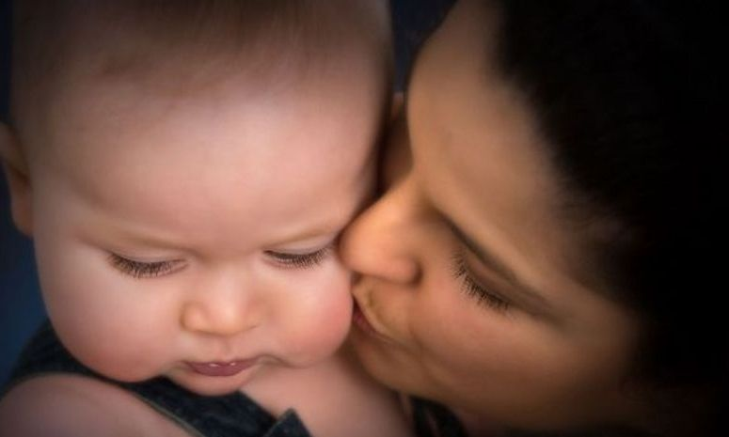

Ministrul Muncii, Dragos Pislaru, a declarat, marti, ca termenul prevazut in lege pentru eliminarea plafonului la indemnizatiile pentru cresterea copilului coincide cu perioada in care ar trebui sa se faca rectificarea bugetara, astfel ca ar exista posibilitatea sa nu fie respectat, dar a dat asigurari ca legea va fi implementata din acest an.
Demnitarul a explicat ca legea privind indemnizatia pentru cresterea copilului este asumata de catre Guvern, dar inca este devreme pentru a spune care vor fi sursele de finantare, scrie News.ro.In plus, ministrul a transmis ca legea va fi aplicata din acest an, dar ca e putin probabil ca acest lucru sa se intample din luna iulie."Asa cum stiti, ar trebui sa intre in vigoare de la 1 iulie pentru ca asa este termenul prin lege. Este de vazut daca rectificarea, care se face exact in acea perioada, va permite exact de la 1 iulie.Mai avem si o problema tehnica, de sistem informatic, la care lucram in acest moment. Astazi (marti - n.red.) deja am discutat cu colegii aceasta problema. Ce va pot asigura este ca tratam foarte serios aceasta problema si, asa cum arata lucrurile in acest moment, in acest an vom avea implementarea acestui act normativ", a spus Pislaru.

PUTEREA

Între 2014 și 2016, statul norvegian a finanțat îngrijirea paliativă a peste 1.400 de bucureșteni
Z.P. | 2016-04-20 21:01
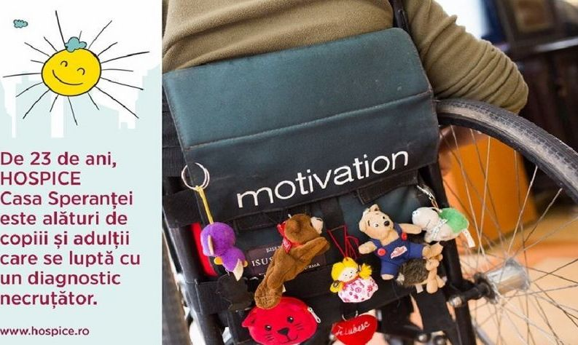

HOSPICE Casa Speranței a anunțat, miercuri, încheierea proiectului Dezvoltarea unui sistem integrat de servicii socio-medicale de îngrijire paliativă pentru pacienți cu boli amenințătoare de viață, finanţat prin granturile SEE, 2009 – 2014, în cadrul Fondului ONG în România.
Proiectul s-a desfășurat pe durata a peste doi ani, iar valoarea finanțării a fost de 231.751,09 de euro, alți 100.000 de euro fiind furnizați de HOSPICE din surse proprii. Granturile SEE reprezintă contribuția Islandei, Liechtensteinului și Norvegiei pentru reducerea disparităților economice și sociale și întărirea relațiilor bilaterale cu 16 țări membre UE din Europa Centrală și de Sud, precum și din zona baltică.
Pe perioada celor 26 de luni de derulare (martie 2014 – martie 2016), proiectul a asigurat finanțarea serviciilor de îngrijire pentru 1424 de persoane cu boli incurabile prin centrul de îngrijire HOSPICE Casa Speranței din București.
Proiectul a avut și o importantă componentă educaţională, în cadrul căreia au fost instruiţi angajații noi ai Fundaţiei, angajații a patru Direcții Generale de Asistență Socială și Protecția Copilului (DGASPC) (din sectoarele 1, 3, 4 și 6), precum și elevii și profesorii a două școli postliceale sanitare partenere (Școala Postliceală Sanitară ”Dr. Constantin Angelescu” și Școala Sanitară Postliceală ”Carol Davila” din București).
Rezultate (martie 2014 - martie 2016):
• 1424 de pacienţi (1297 de adulți și 127 de copii) îngrijiți
• 3647 de consultații acordate în sistem ambulator
• 1753 de sesiuni de consiliere pentru familiile pacienților
• 1853 de sesiuni de consiliere pentru autoîngrijire adresate pacientelor cu cancer de sân
• 1782 de ședințe de consiliere psihologică și spirituală acordate pacienților și familiilor acestora
• 1206 ședințe de kinetoterapie și stimulare multisenzorială
• 4806 zile de internare pentru 353 de pacienți adulți (perioada mai 2015 - martie 2016);
• 90 de activități socio-educative pentru copiii beneficiari, la care s-au înregistrat 911 participări ale copiilor şi familiilor
• 23 de medici care au efectuat stagii clinice în Centrul HOSPICE Casa Speranței, în cadrul programului național de atestat în îngrijiri paliative
• 350 de elevi de la cele două școli postliceale au participat la sesiunile teoretice; dintre aceștia, 180 elevi au făcut stagiul clinic în cadrul unității cu paturi
• 67 de asistenți medicali din cadrul DGASPC-urilor partenere au participat la cursurile în domeniul îngrijirii paliative
• 75 de profesionişti (medici, asistenți medicali, infirmieri, personal administrativ) recrutaţi și instruiţi.

ROMÂNIA LIBERĂ
ANSVSA a descoperit nereguli grave la producătorii de lapte. 18 unități, închise definitiv. Alte 22, suspendate

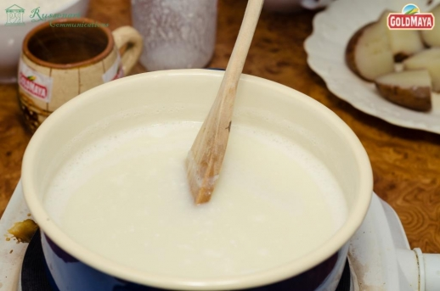

ANSVSA a descoperit nereguli grave la producătorii de lapte. 18 unități, închise definitiv. Alte 22, suspendate
18 unităţi au fost închise definitiv, iar alte 22 unități sunt suspendate pentru că puteau pune în pericol sănătatea populaţiei.
Inspectorii Autorităţii Naţionale Sanitar-Veterinară (ANSVSA) au verificat între 22 martie - 18 aprilie respectarea condiţiilor sanitare veterinare referitoare la producerea, colectarea şi procesarea laptelui crud şi a produselor lactate. “Au fost verificate un număr de 322 de ferme, 1.003 exploataţii non-profesionale, 255 centre colectare lapte, 119 unităţi de procesare autorizate sanitar-veterinar, 253 unităţi procesare înregistrate sanitar-veterinar, 105 depozite independente care stochează lapte/produse lactate în cadrul Programului «Laptele şi Cornul»", se precizează înr-un comunicat al ANSVSA. În urma neregulilor constatate au fost aplicate un număr de 197 de sancţiuni, respectiv 138 avertismente şi 59 amenzi în valoare de 131.040 de lei. De asemenea, inspectorii au decis suspendarea activităţii în 22 de cazuri şi 18 ordonanţe de interzicere a activităţii.
Printre neregulile constatate se numără: etichetare necorespunzătoare a produselor alimentare, deficienţe privind întreţinerea spaţiilor şi echipamentelor de lucru, nerespectarea normelor de igienă privind întreţinerea adăposturilor de animale sau lipsa documentelor care să ateste conformitatea sau trasabilitatea produselor, se arată în comunicatul ANSVSA.
Scandalul Brădet
Controalele realizate de inspectorii veterinari vin după ce în februarie, o fabrică de lactate din Brădet a fost suspectată pentru a fi sursa îmbolnăvirii a mai multor copii din Argeș, dintre care trei au murit din cauza sindromului hemolitic uremic (SHU). Deși în cele din urmă nu s-a putut face o legătură între brânza produsă la Brădet și problemele de sănătate ale bebelușilor, ulterior, în martie, analizele de laborator au arătat că șapte dintre cei 19 angajați ai fabricii sunt purtători ai bacteriei E.coli, iar trei dintre ei au prezentat chiar cu gene care produc toxina ce a dus la apariția SHU, a relatat presa centrală. Rezultatele au fost ascunse timp de patru zile, au descoperit autoritățile. Patronul fabricii de lactate Brădet, Marius Badea, a declarat atunci că a cerut chiar el povesteste ca a cerut personal efectuarea analizelor și a afirmat că niciun produs al unității nu a fost contaminat deoarece cei depistați pozitiv lucrau cu produse ambalate.
Schimbare. Etichetă detaliată
Deputații au hotărât la începutul lunii aprilie că etichetele pentru laptele de consum să fie schimbate, astfel încât producătorii și distribuitorii să înscrie obligatoriu pe ambalaj ţara de origine şi locul de provenienţă a laptelui crud materie primă pentru consum. Mai mult, dacă la obținerea laptelui de consum s-a folosit și lapte praf, procentul acestuia trebuie, de asemenea, specificat prin etichetare. Pentru laptele şi produsele lactate care provin de la alte specii decât de la vaci de lapte, se va specifica specia de la care provine, comform Agrointel. Modificările de compoziţie vor fi clare pe etichetă: îmbogăţirea laptelui în proteine lactice, săruri minerale sau vitamine, reducerea conţinutului de lactoză prin conversia în glucoză şi galactoză.

AZI

Protest SANITAS
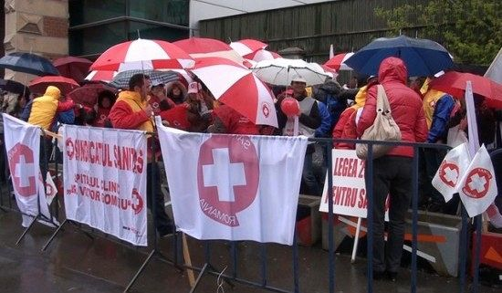
Câteva sute de sindicalişti de la SANITAS au protestat ieri în faţa Parlamentului, cerând măriri salariale de 25%, eliminarea inechităţilor salariale şi reducerea timpului petrecut de gardă în spitale.
Vicepreşedintele SANITAS, Iulian Pope, a precizat că, în săptămâna 9-13 mai, sindicaliştii vor picheta Ministerul de Finanţe, Ministerul Sănătăţii şi Ministerul Muncii. Iulian Pope a spus că programul protestelor va continua până când guvernanţii vor răspunde acestor cerinţe, iar dacă nu se ajunge la un consens, în vară ar putea fi declanşată o grevă generală în sistemul de sănătate.
„Dacă nu vor fi rezolvate toate aceste probleme, federaţia SANITAS are un calendar de proteste şi bineînţeles că mergem până la grevă generală. Federaţia SANITAS are capacitatea să organizeze o grevă generală în sistemul sanitar. Astăzi s-au pichetat toate prefecturile din ţară. Colegii noştri au depus materiale cu revendicările în speranţa că vor transmite Guvernului cerinţele noastre. De asemenea, vom picheta trei ministere, în săptămâna 9-13 mai. Este vorba de Ministerul de Finanţe, Ministerul Muncii şi Ministerul Sănătăţii. Mai avem în program pentru luna mai, un marş de protest la care vor participa probabil câteva zeci de mii de oameni, în Bucureşti. După asta, putem vorbi de organizarea unei greve generale“, a mai spus Pope.
Mîndruț alături de un donator

